




オレンジサロン「さかえ」

栄町の方ならどなたでも、ご利用できるサロンです。
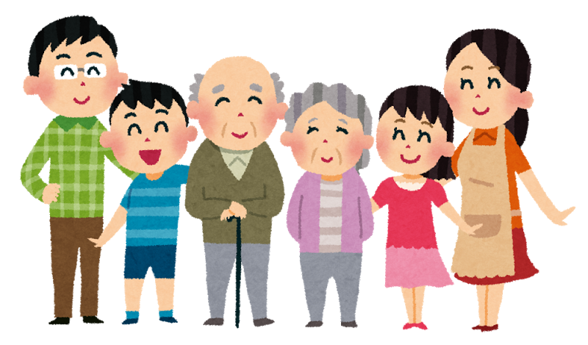
地域の方同士の交流の場に！

毎月第３ 金曜日 １０時～１２時
場所 ふれあいプラザ １階 ロビー
利用料 無料 コーヒー・紅茶などご用意してお待ちしております。

